高一年级数学第23课时
三角形的秘密 拓展提升作业A组
1．如图所示，四边形ABCD为一正方形，E、F分别为BC、CD的中点，对角线AC与BD相交于O点，且AE与OB相交于G点，AF与OD相交于H点，下列说法正确的有（ ）
①E点是线段BC的重心；②G点是△ABC的重心；
③H点是△ADC的重心；④O点是正方形ABCD的重心。
A．1个 B．2个 C．3个 D．4个

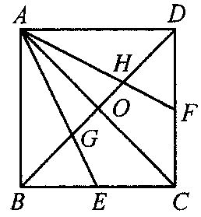

2．如图，点D在的边上，已知点E、点F分别为和的重心，如果，那么两个三角形重心之间的距离的长等于________．
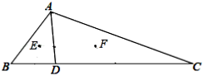
3．如图，已知点是的重心，那么__．
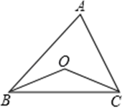
4．已知△ABC中，，，，为△ABC的重心，那么___.

5．如图，是的重心，，，的延长线分别交，，于点，，，的值为________；
如图，是的重心．，连接，，，
①当，证明：；
设是的重心，，，，当为直角三角形时，请直接写出，，之间的数量关系．
